

**UNIVERSIDADE DO GRANDE RIO**

***PROF. JOSÉ DE SOUZA HERDY***

ESCOLA DE CIÊNCIA E TECNOLOGIA

**BACHARELADO EM SISTEMAS DE INFORMAÇÃO**

Victor José Ferreira de Araujo

**Rei da matemática**

**Um jogo educativo**

Duque de Caxias

2020



**UNIVERSIDADE DO GRANDE RIO**

***PROF. JOSÉ DE SOUZA HERDY***

ESCOLA DE CIÊNCIA E TECNOLOGIA

**BACHARELADO EM SISTEMAS DE INFORMAÇÃO**

Victor José Ferreira de Araujo

**Rei da matemática**

Projeto final apresentado à Universidade do Grande Rio “*Prof. José de Souza Herdy*” (UNIGRANRIO) como parte dos requisitos para aprovação na disciplina de Projeto Final I do curso de Bacharelado em Sistemas de Informação.

Orientador: Prof. Anderson Nascimento

Duque de Caxias

2020

**Rei da matemática**

Victor José Ferreira de Araujo- 5306375

Projeto final apresentado à Universidade do Grande Rio “*Prof. José de Souza Herdy*” (UNIGRANRIO) como parte dos requisitos para aprovação na disciplina de Projeto Final I do curso de Bacharelado em Sistemas de Informação.

Banca Examinadora:

1. Orientador e Presidente: Prof. Anderson Nascimento
2. Membro interno: Prof. João Paulo Voigtlaender
3. Membro interno: Prof. Marco Antonio

Duque de Caxias

2020

**AGRADECIMENTOS**

Queria agradecer primeiro a Deus por fazer conseguir chegar a essa etapa da minha vida, também aos meus professores, amigos e minha família por terem me ajudado tanto nesse trabalho, sem eles eu não iria conseguir.

**Resumo**

Para ajudar nas aulas do ensino fundamental, este trabalho visa fazer um jogo que sirva de ferramenta de aprendizado, assim os alunos irão fazer vários quizes de matemática, com o intuito de quem esteja jogando tenha um pensamento rápido para resolver-los e que se divirta com a matéria.

**Palavra-chave:** diversão, aprendizagem, motivação.

**SUMÁRIO**

1 - Introdução 9

1.1 - Motivação 10

1.2 - Problema 10

1.3 - Hipótese 10

1.4 - Objetivos 11

1.5 - Organização do Trabalho 11

2 - Referencial Teórico 12

2.1 -Jogos na educação 12

2.2 - RPG Maker MV 14

3 - Trabalho realizado 14

3.1 - Revisão de Literatura 15

3.2 - Atividades Práticas 16

4 - Conclusão 23

4.1 - Considerações finais 23

4.2 - Contribuições 24

4.3 - Trabalhos futuros 24

Referências Bibliográficas 25

**LISTA DE FIGURAS**

Figura 1: Tela inicial do jogo 16

Figura 2: Parte de fora da casa do personagem 17

Figura 3: Parte de dentro da casa do personagem 17

Figura 4: Mapa mundi do jogo 18

Figura 5: Lado de fora da biblioteca 18

Figura 6: Lado de dentro da biblioteca 19

Figura 7: Lado de fora da escola 19

Figura 8: Primeiro andar da escola 20

Figura 9: Segundo andar da escola 20

Figura 10: Terceiro andar da escola 21

Figura 11: Banheiro masculino da escola 21

Figura 12: Banheiro feminino da escola 22

Figura 13: Introdução para as materias abordadas 22

Figura 14: O primeiro quiz do jogo 23

**LISTA DE ABREVIATURAS E SIGLAS**

1. RPG – Role-Playing Game
2. HTML5 – Hypertext Markup Language

**1 - Introdução**

Com o passar do tempo a tecnologia foi se desenvolvendo, assim ficou acessível em vários lugares do mundo, e foi usada em várias áreas e lugares, sendo uma delas na educação, fazendo possível a criação de ferramentas para o auxílio da aprendizagem, como por exemplo, no uso de jogos educacionais.

Segundo Orso (1999, p. 7) “a criança precisa ser alguém que joga para que, mais tarde, saiba ser alguém que age, convivendo sadiamente com as regras do jogo da vida. Saber ganhar e perder deveria acompanhar a todos sempre”. Por meio desses jogos, habilidades e conhecimento são adquiridos deixando a forma de aprender mais prazerosa e dinâmica.

Atualmente existem diversos jogos, mas que necessitam de que o educador possa os encontrar e qualifica-los, assim conseguindo usá-los de uma excelente forma, mas é preciso saber como utilizá-los para cada situação. A função de um educador é muito importante, por conta de que com sua análise dos jogos, é que eles vão poder ajuda na evolução do aluno e na criação da aprendizagem.

Assim Kishimoto (1997) mostra que a brincadeira/jogo é instrumento de grande importância para aprendizagem no desenvolvimento infantil, pois se a criança aprende de maneira espontânea, o brinquedo passa a ter significado crucial na formação e na aprendizagem.

E com o aumento dos usos de computadores e programas pode tornar mais fácil aprender, podendo até mesmo ficar estudando de casa, assim abrindo uma gama de possibilidades na forma de como ocorre o processo de aprendizagem das crianças na escola.

**1.1 - Motivação**

Um estudante motivado mostra-se envolvido de forma ativa no processo de aprendizagem, com esforço, persistência e até entusiasmo na realização das tarefas, desenvolvendo habilidades e superando desafios (BZUNECK, 2009; GUIMARÃES; BORUCHOVITCH, 2004).

Mas para conseguir com que os alunos se sintam motivados, algumas escolas acabam por utilizar jogos, assim se divertindo com a matéria que o professor está ensinando. E eles também são ótimos para avaliar como está indo o desenvolvimento do aluno. Sendo assim, desenvolver um jogo que auxilie professores a fazer com que a aula seja mais dinâmica e interativa e de alguma forma experimental pode ser uma boa opção.

**1.2 - Problema**

A indisciplina e defasagem de aprendizado e falta de motivação dos estudantes são os principais problemas presentes nas salas de aula das escolas do Brasil.

Como fazer com que o professor consiga aumentar o interesse dos seus alunos em suas disciplinas, fazendo com que sua aula seja mais lúdica tanto para o educador tanto para quem está sendo ensinado?

**1.3 - Hipótese**

Como dito por Oliveira (2001) o ato de ensinar e aprender ganha novo suporte com o uso de diferentes tipos de softwares educacionais, de pesquisas na Internet e de outras formas de trabalhos com o computador. As escolas podem incluir novos meios para ajudar no processo da aprendizagem do aluno, utilizando de um jogo educativo para estimular o interesse do aprendizado das disciplinas, porém com o educador controlando o conteúdo didático do jogo para assim atender a necessidade do aluno.

**1.4 - Objetivos**

Com base no que foi dito acima o objetivo é criar um jogo que seje uma ferramenta para as aulas, um suporte e complemento para o que o professor está ensinando, de modo que o aluno se divirta com o que está aprendendo.

**1.5 - Organização do Trabalho**

Este trabalho está organizado em três capítulos. O capítulo 1 mostra a introdução deste trabalho, que tem o objetivo de criar um jogo educativo. O capítulo 2 apresenta como um jogo pode influenciar na educação e qual ferramenta será usada para sua criação. O capítulo 3 descreve os problemas de motivação dos professores e alunos e como resolver esse problema. E no capitulo 4 sera abordado a conclusão do trabalho, as considerações finais, contribuições e trabalhos futuros.

**2 - Referencial Teórico**

O capítulo 2.1 vai descrever um pouco sobre como o jogo pode influenciar na educação e o capítulo 2.2 é a ferramenta que será usada para criação desse jogo educativo.

**2.1 - Jogos na educação**

Os jogos educativos podem ser de grande ajuda na aprendizagem, e ainda assim podem ser muito interessantes e desafiadores. Sendo assim um jogo é uma ótima alternativa de ferramenta educativa e uma boa opção para táticas de ensino.

Os jogos como um meio de ensino já existem a muito tempo, pois segundo Volpato (2002) demonstra que já na Grécia antiga, tanto Aristóteles (385-322 a.C.) quanto Platão (427 – 347 a.C) evidenciavam a importância da atividade lúdica no processo de formação da criança. E para Aristóteles (385-322 a.C.), além de preparar a criança para a vida adulta, o jogo funciona como uma forma de “descanso do espírito”. Já Platão (427 – 347 a.C) apregoava o valor e a importância de se aprender brincando, sendo necessário estimular tal prática, que para ele, repercute na formação da personalidade, e por isso, deveria ser supervisionada pelos adultos como garantia de conservação das leis e das virtudes.

Mesmo existindo a muito tempo ele foi sujeito a várias influencias sociais, econômicas e políticas que existiam e, segundo Kishimoto (1999), a educação era disciplinadora, através da imposição de dogmas, caracterizando-se como uma visão tradicionalista da educação onde na sala de aula exigia-se silêncio absoluto, o aluno era passivo e o professor autoritário, os pais temiam que seus filhos não aprendessem e a escola pouco sabia sobre como a criança aprende, por esse e vários outros motivos o seu uso foi dificultado nas escolas.

Mas com a vinda do século XVI, foi a época do renascentismo e as pessoas começaram a ter novas concepções sobre a educação, onde qualquer indivíduo teria livre arbítrio para aprender sobre seja qual for a área de conhecimento artístico ou cientifico, e assim viram que os jogos podem manter a honestidade das crianças, e segundo Kishimoto (1999) revela que com a criação do Instituto dos Jesuítas no século XVI, surgiram os jogos educativos divulgados por Ignácio de Loyola no sistema educacional dessa organização, tendo como objetivo enriquecer as ações didáticas, por intermédio de exercícios de caráter lúdico, onde as crianças passaram a vivenciar uma metodologia educacional diferente.

Já século XX, um pesquisador chamado Lev Vigostki que atuava na área da psicologia teve uma teoria de que jogos podem trazer um clima aprendizagem e ensino. E também foi um dos primeiros em sua área a formar um pensamento sobre a capacidade de educação das atividades lúdicas.

Nos dias atuais com a vinda de computadores e programas para serem usadas no ensino, se abrange a grandes possibilidades de recursos para utilização em escolas como uma ajuda na aprendizagem.

Lara (2004) afirma que os jogos ultimamente, vêm ganhando espaço dentro das escolas, numa tentativa de trazer o lúdico para dentro da sala de aula. Acrescenta que a pretensão da maioria dos professores com a sua utilização é a de tornar as aulas mais agradáveis com o intuito de fazer com que a aprendizagem torne-se algo mais fascinante; além disso, as atividades lúdicas podem ser consideradas como uma estratégia que estimula o raciocínio, levando o aluno a enfrentar situações conflitantes relacionadas com o seu cotidiano.

Diversos jogos feitos para computador fazem com que os seus jogadores, desenvolvam raciocínio lógico e uma linha criativa de pensamentos. Ainda associando conhecimentos sobre várias áreas, como exemplo, a matemática, a física, e ciência, entre outros.

Mas cabe ao professor selecionar esses jogos, analisar o conteúdo e inserir como um complemento e não uma ferramenta obrigatória para o ensino e aprendizagem. Segundo resultados de uma pesquisa realizada sobre a utilização de jogos educativos digitais (Geller & Silveira, 1998), os professores pesquisados consideram que a utilização destes jogos é vantajosa para o processo de ensino e aprendizagem, justificando que os mesmos servem como estímulo e reforço à motivação, reforçam os conteúdos estudados, despertam o interesse dos alunos, desenvolvem o raciocínio lógico, atraem os alunos, potencializam a aprendizagem, possibilitam a construção do conhecimento de forma prazerosa e propiciam uma forma diferenciada de aprendizagem.

Atualmente o termo “jogos educacionais” foi deixado um pouco de lado, e agora o mais usado é recurso educacional aberto, que seria a junção de praticas e ideias de vários profissionais da educação e de conteúdos da internet, com objetivo de que seu uso seja interativo e colaborativo. Sua metodologia de educação é fazer com que ela seja mais efetiva, assim professores, alunos e pessoas de fora se juntem para conseguir fazer que conteúdos educacionais fiquem mais acessíveis.

**2.2 RPG Maker MV**

O rpg maker é um programa para criação de jogos de estilo rpg, sendo muito utilizado no mundo todo, ela é uma ótima opção de uso para iniciantes, pois é uma ferramenta prática. Assim pode-se dizer que o rpg maker, é um conjunto de engines e programas para a elaboração de jogos, no qual existem várias engines e ferramentas para criação:

• RPG Maker MV;

• RPG Maker VX Ace;

• RPG Maker VX;

• RPG Maker XP;

• RPG Maker 2003;

• GG Maker;

• IG Maker;

• Manga Make;

• Game Character HUB;

A versão que será utilizada para o desenvolvimento será o RPG Maker MV, pois, ela utiliza o JavaScript em seus plugins e outra opção que está disponível é a capacidade de exportação do game para MacOSX, Android, iOS e HTML5.

**3-Trabalho Realizado**

Neste trabalho foi realizado, a criação do mapa onde todo o jogo ocorre, onde serão encontrados os quizes do jogo e a casa do personagem principal do jogo, e a vila onde ele mora, onde também existe uma biblioteca que o jogador aprende um pouco mais sobre as matérias de vão ser abordadas no jogo.

No jogo existe a escola onde será abordado de uma maneira mais intermediaria os quizes, e serão encontrados em varias salas onde existe o professor que irão ser feitos fazer os quizes, assim que terminado eles irão te dar um item para prosseguir ao próximo desafio, pois sem esse item as próximas perguntas não serão realizadas, também existem no decorrer do mapa vários baús espalhados onde vai ser encontrado um item chamado Acertar Pergunta, e que poderá ser usado quando estiver em um quiz para ajudar a reponder corretamente e ir para outra questão.

Quando todos os assuntos forem feitos na escola, irá ter um outro desafio, que vai usar todas as outras matérias abordadas no jogo, mas com sua complexidade mais elevada assim nas ultimas questões não vai ser possível o uso do item de ajuda e caso o jogador erre vai ter que recomeçar esse quiz, depois que o jogador conseguir vencer o desafio o jogo sera finalizado.

**3.1-Descrição do Problema**

A motivação é um dos processos fundamentais para aprendizagem de um estudante nas salas de aula, pois, quando um aluno não tem a motivação necessária ele não consegue prestar atenção na matéria, não participam da aula, estudam abaixo do necessário e tem muitas vezes seu real desempenho abaixo do necessário.

Outro motivo de problemas, são a falta de suporte que professores têm para dar uma atenção melhor ao estudante. Segundo o levantamento da Fundação Lemann em parceria com o Instituto Paulo Montenegro e o Instituto Brasileiro de Opinião Pública e Estatística (Ibope,2015) diz que diariamente, o profissional tem que lidar com turmas heterogêneas em que os alunos apresentam problemas de defasagem no ensino, necessidades especiais, abuso de drogas e conflitos familiares. Muitos educadores não encontram suporte para lidar com isso.

**3.2- Solução proposta**

Para resolver esse problema este trabalho visa desenvolver um jogo, que estimule o aluno a querer aprender de uma maneira lúdica, toda a matéria a qual está estudando. Assim fazendo que tanto o estudante quanto o educador, tenham uma melhor motivação para melhorar a forma da aprendizagem.

Rei da matemática é um jogo de perguntas e respostas, onde o jogador para conseguir progredir deve responder a uma série de perguntas relacionadas à matemática, e para cada fase que o jogador passar o nível de dificuldade das perguntas é elevado, mas caso ele erre seu progresso naquele quiz é perdido.

Aqui na Figura 1 é a tela de menu do jogo, onde o jogador poderá escolher se vai começar um novo jogo ou continuar o seu progresso, e também conta com opções de configuraço do jogo.

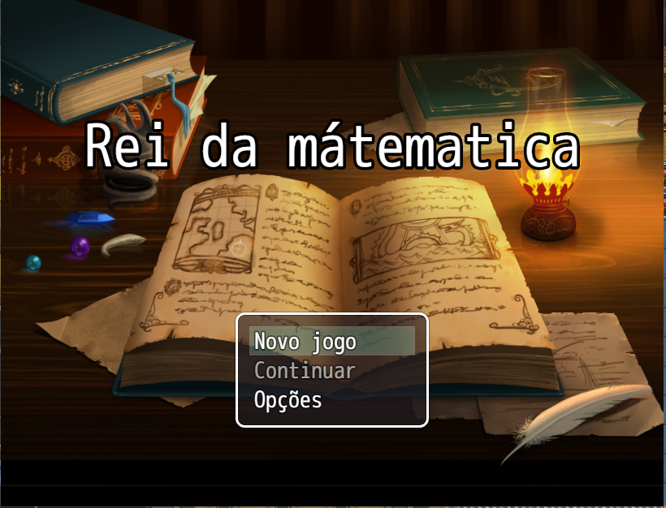

Figura 1 - Tela inicial do jogo

Fonte: Autor

Na FIGURA 2 é onde vai ser mostrado a parte de fora da casa do herói, onde eles vão transitar para poder ir para outro local.

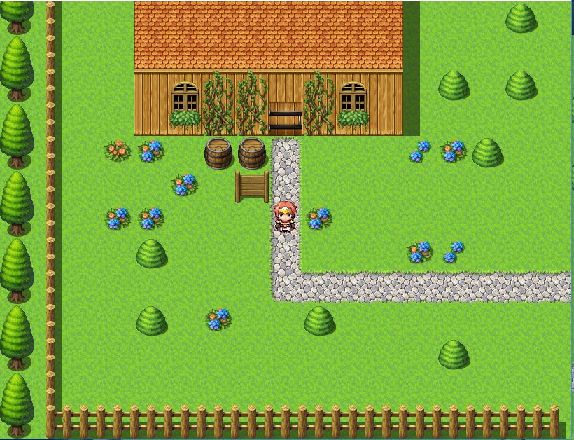

Figura 2 - Parte de fora da casa do personagem

Fonte: autor

Na FIGURA 3 mostra como é dentro da casa onde se encontra a cozinha, seu quarto a e sala da casa.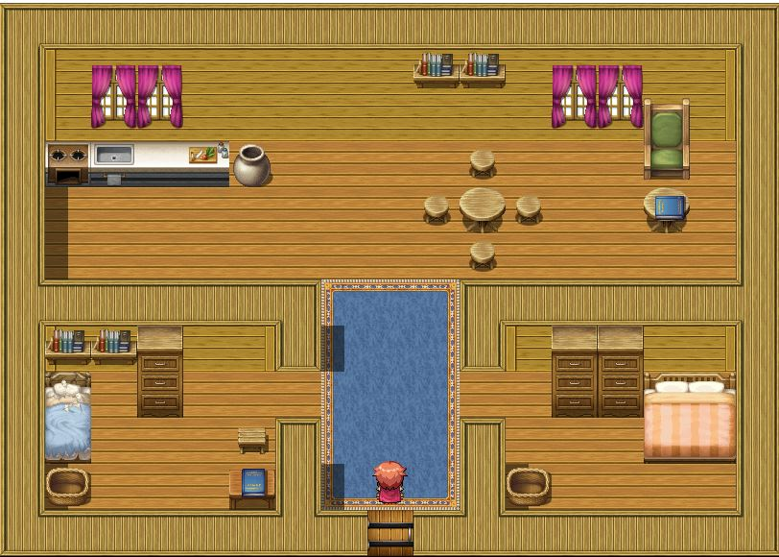

Figura 3 - parte de dentro da casa do personagem

**Fonte: Autor**

Na Figura 4 apresenta ao jogador o mapa, onde ele terá que transitar no decorrer do jogo.

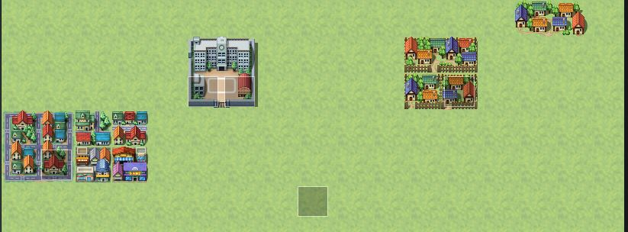

Figura 4 - Mapa mundi do jogo

**Fonte: Autor**

Na Figura 5 mostra a biblioteca.

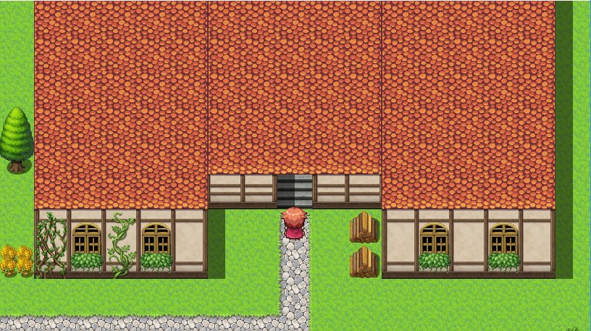

Figura 5 - Lado de fora da biblioteca

**Fonte: Autor**

Na Figura 6 é a mesma biblioteca, mas apresentando o seu interior.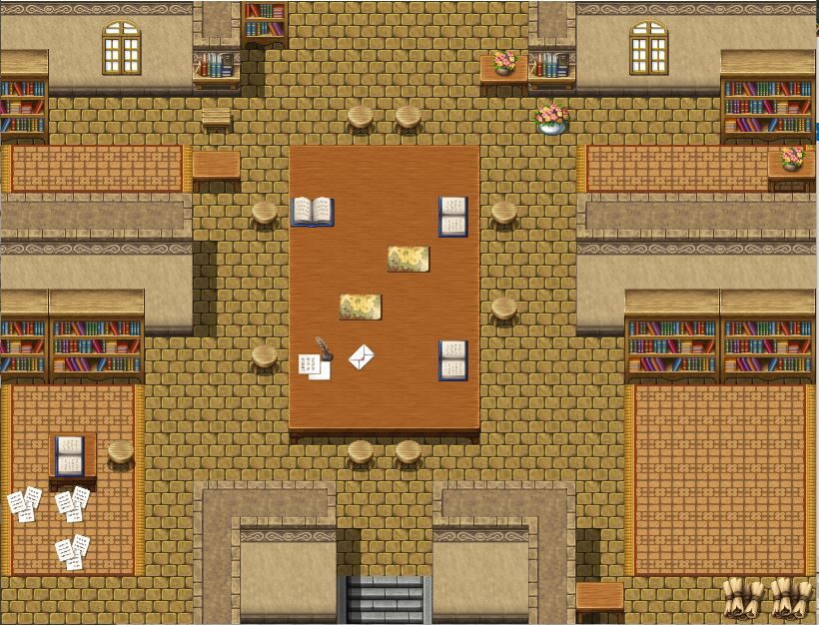Figura 6 - Parte de dentro da biblioteca

**Fonte: Autor**

Na Figura 7 é a escola mostrada no lado de fora

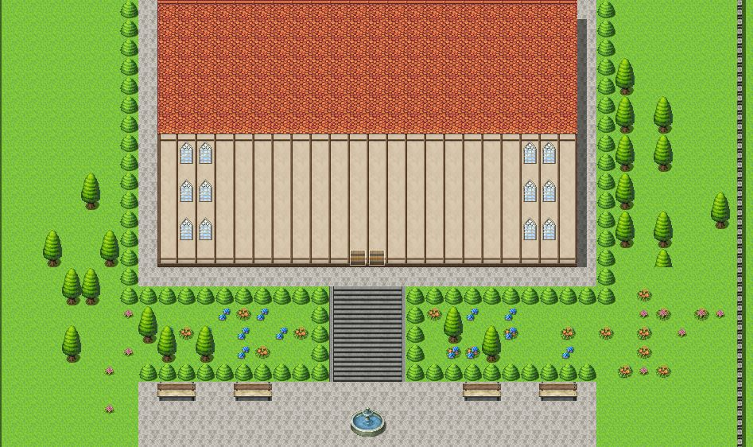

Figura 7 - Parte de fora da escola

Fonte: Autor

Na Figura 8 é o interior do primeiro andar da escola

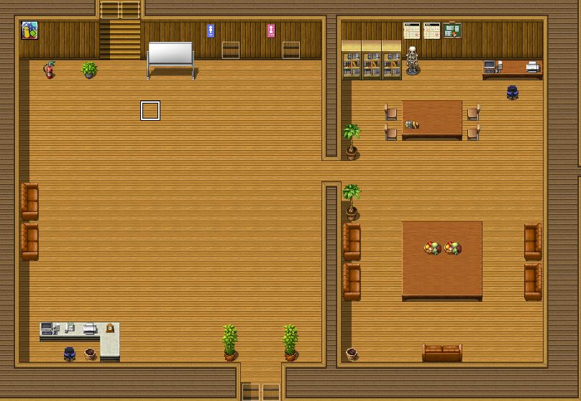

Figura 8- Primeiro andar da escola

Fonte: Autor

Na Figura 9 é o interior do segundo andar da escola.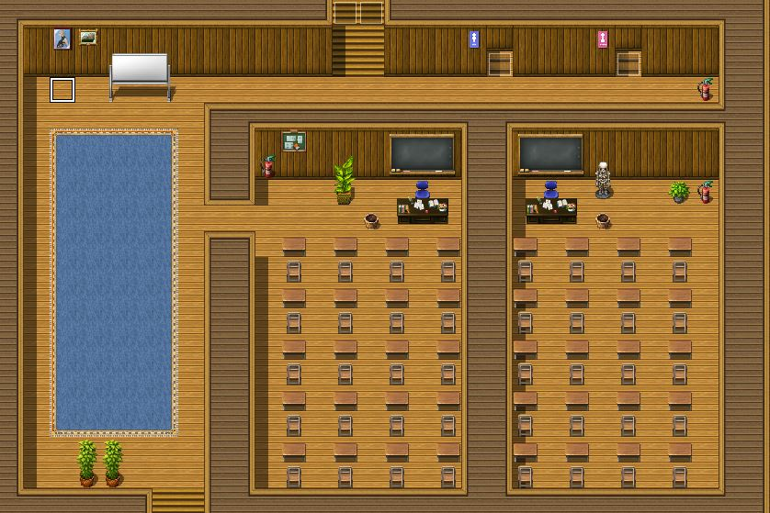

Figura 9 - Segundo andar da escola

**Fonte: Autor**

Na Figura 10 é o interior do terceiro andar da escola

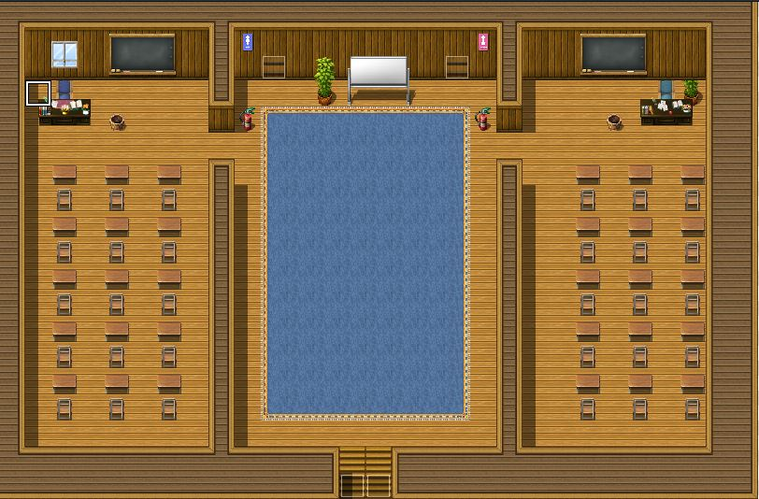

Figura 10 - Terceiro andar da escola

**Fonte: Autor**

Na Figura 11 é onde mostra o interior do banheiro masculino

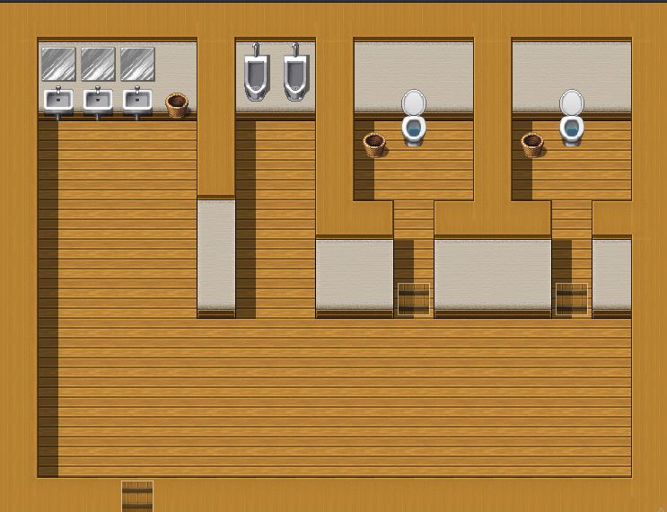

Figura 11 - Banheiro masculino da escola

**Fonte: Autor**

Na Figura 12 é onde mostra o interior do banheiro feminino.

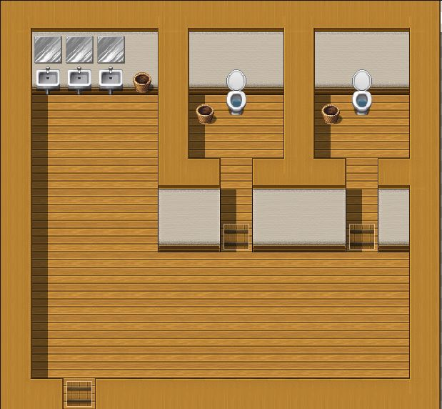

Figura 12 - Banheiro feminino da escola

**Fonte: Autor**

Na Figura 13 mostra um npc da uma pequena introdução de como cada matéria abordado no jogo funciona.

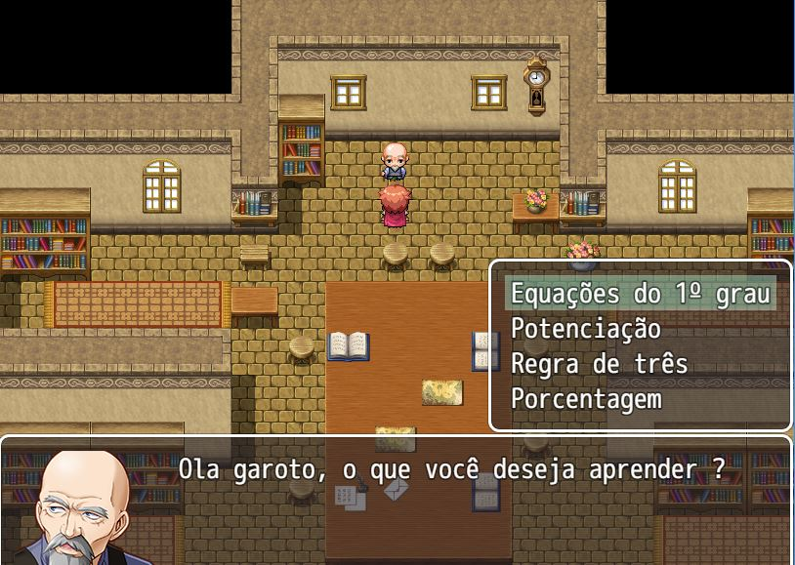

Figura - Introdução para as materias abordadas

**Fonte: Autor**

Na Figura 14 mostra quando acontece o quiz das matérias de matematica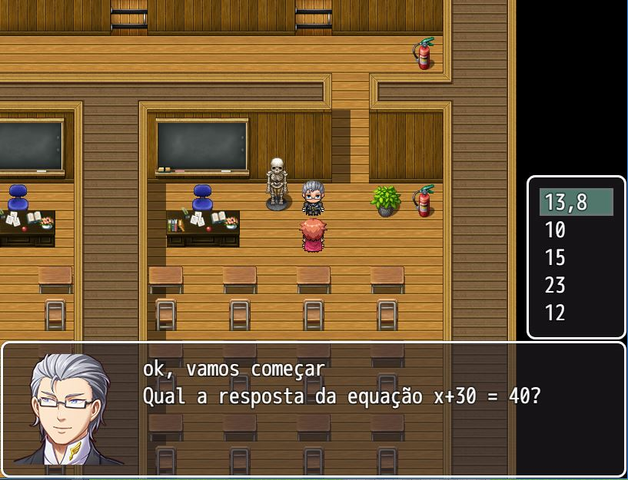

Figura - O primeiro quiz do jogo

Fonte: Autor

**4- Conclusão**

É muito importante fazer com que o aluno consiga se manter motivado, pois caso veja que o mesmo não tenha alguma motivação naquela matéria, ele pode acabar perdendo o interesse naquilo e assim fazendo com que aprendizagem seja uma perda de tempo, fazendo o aluno se recuse a aprender.

Então esse jogo foi criado para ajudar nas escolas, para ser usado como uma ferramente de ensino que auxilie seus jogadores assim fazendo com que eles consigam aprender e ao mesmo tempo em que ele se diverte jogando.

**4.1- Considerações Finais**

O jogo rei da matemática foi escrito e desenvolvido para que pudesse ajudar as escolas a ter mais um meio de ajuda nos ensinos da aprendizagem assim fazendo com que diminua a falta de motivação nas matérias abordadas em sala de aula.

No decorrer do seu desenvolvimento foi encontrado algumas dificuldades na utilização do Rpg Maker, pois era um um programa que foi aprendido por fora, assim dificultando um pouco na hora de criar os itens necessários do jogo, nas perguntas e no próprio mapa.

**4.2- Contribuições**

O rei da matemática tem como seu objetivo, fazer com que as aulas nas escolas sejam mais dinâmicas e interativas assim fazendo com que todos que participam da aula se divirtam e aprendam.

**4.3- Trabalho Futuros**

Para trabalhos futuros seria adicionar um sistema de ranking (onde o usuário ia compartilhar seus progressos, contra outros jogadores assim vendo qual é o melhor), tambem acrescentar mini game pelo mapa para que o jogador possa se divertir mais com o decorrer do jogo, criar mais itens e distribui-los pelo mapa para que possa ser de alguma ajuda nas perguntas e adicionar mais matérias para que tenha uma gama maior de perguntas na qual o seu usuário possa escolher.

Todo conteúdo deste trabalho esta Disponivel em:

https://github.com/victorjaraujo/uploadTcc.git

**Referencia Bibliografica**

GRUBEL, Joceline Mausolff; BEZ, ROSECER Marta.Jogos Educativos - Novo Hamburgo – RS – Brasil - 2006

ORSO, Darci. Brincando, Brincando Se Aprende. Novo Hamburgo: Feevale, 1999.

OLIVEIRA, Celina Couto de; COSTA, José Wilson da; MOREIRA, Mercia. Ambientes Informatizados de Aprendizagem – Produção e Avaliação de Software Educativo. Campinas: Papirus, 2001.

BZUNECK, J. A. A motivação do aluno: aspectos introdutórios. In: BORUCHOVITCH, E.; BZUNECK, J. A. (orgs.). A Motivação do Aluno: Contribuições da psicologia contemporânea. 4. ed. Petrópolis, RJ: Vozes, 2009. p. 9-36.

GELLER, Marlise; SILVEIRA, Sidnei Renato. Estudo e Análise de Jogos Educativos

Computadorizados. Relatório de Pesquisa. Canoas: ULBRA, 1998. EUESTUDANTE.2015.

KISHIMOTO, Tizuko Morchida (org.). Jogo, brinquedo, brincadeira e a educação. 3ª edição, SP: Cortez, 1999.

Principais reclamações entre professores. Disponível em:

<https://www.correiobraziliense.com.br/app/noticia/euestudante/professor/2015/03/30/professor_interna,477560/estudo-aponta-quais-sao-as principais reclamacoes-entre-professores.shtml> Acesso em: 11 Maio 2019.

Lev Vygotsky, o teórico do ensino como processo social. Disponivel em:

< <https://novaescola.org.br/conteudo/382/lev-vygotsky-o-teorico-do-ensino-como-processo-social>> Acesso em: 23 Novembro de 2020.

Santo, José.OS JOGOS DIDÁTICOS COMO FERRAMENTA AUXILIAR NO ENSINO DEHISTÓRIA: UM ESTUDO EXPERIMENTAL SOBRE A SUA EFICÁCIA. São Cristóvão, SE:UFS,2016.

Tecnologia na educação como usa la para gerar motivação nos estudos. Disponivel em:

<https://www.unibh.br/blog/tecnologia-na-educacao-como-usa-la-para-gerar-motivacao-nos-estudos/> Acesso em: 20 de Novembro de 2020.

4 coisas desanimadoras da rotina do professor no Brasil. Disponivel em:

< <https://www.bbc.com/portuguese/brasil-41520242>> Acesso em : 14 de dezembro de 2020.

Quais os principais desafios do professor da educação publica? Disponivel em:

< <http://sistemaaprendebrasil.com.br/noticias/quais-os-principais-desafios-do-professor-da-educacao-publica/> > Acesso em: 14 de dezembro de 2020.

Conheça os 5 maiores desafios do professor. Disponivel em:

< <https://www.somospar.com.br/maiores-desafios-do-professor/> > Acesso em: 14 de dezembo de 2020.

Recursos Educacionais Abertos. Disponivel em:

<<https://www.aprendizagemaberta.com.br/page/recursos-educacionaisabertos#1.1>>

Acesso em : 14 de dezembro de 2020.